Меры безопасности
- Изучите всю инструкцию.
- Для защиты от поражения электрическим током не опускайте основание двигателя в воду или другие жидкости.
- Необходимо наблюдение взрослых, когда оборудование используется детьми или рядом с ними.
- Отключайте кабель питания, когда оборудование долго не эксплуатируется и перед очисткой оборудования (кроме ёмкости).
- Никогда не соприкасаться с двигающимися частями.
- Не включайте прибор, если повреждены шнур питания или вилка, после выявления неисправностей или если вы уронили оборудование. Позвоните в сервисную службу для возможной замены, проверки и починки, электрической или механической регулировки.
- Не использовать на открытом воздухе.
- Следите, чтобы шнур не свисал с края стола или прилавка, и не соприкасался с горячими поверхностями.
- Не опускайте руки и утварь в ёмкость работающего блендера, чтобы предотвратить возможность тяжёлой травмы или поломку блендера. Могут быть использованы резиновые скребки, но только когда блендер выключен.
- ОСТОРОЖНО: Лезвие заточено. Будьте аккуратны.
- Никогда не пытайтесь смещать лезвие, пока ёмкость установлена на основании двигателя.
- Не работайте с ослабленными или повреждёнными лопастями.
- Чтобы снизить риск получения травмы, никогда не помещайте лезвия на основание двигателя без правильно установленной ёмкости для блендера.
- Всегда включайте блендер с закрытой крышкой.
- Область панели управления будет царапаться при соприкосновении с губкой или острым предметом. Используйте мягкую тряпочку, чтобы держать панель управления в чистоте.
Описание
Этот блендер разработан на технологиях многолетнего опыта работы. Мощный двигатель с лезвиями из нержавеющей стали для полного смешивания продуктов.
- Промышленный высокоскоростной двигатель, наивысшая скорость достигает 28000 оборотов в минуту, высокая производительность, мощный, гарантия – 2000 часов работы. Система охлаждения двигателя от перегрева.
- Электронная система управления скоростью, защита двигателя, снижение вреда для окружающей среды.
- Система защиты от короткого замыкания.
- Набор переключателей, плавное переключение скорости, и режим пульсации для удовлетворения разных запросов.
- Привод на ножи выполнен из прочной нержавеющей стали.
- Группа лезвий вращается на шариковых подшипниках, которые прослужат долгое время.
- Специальный прочный материал.

Инструкция по эксплуатации
Фруктовый лёд
- Ингредиенты: лёд, фрукты, вода. Всё перечисленное необходимо.
- Положите ингредиенты в чашу, накройте крышкой, когда получится густой напиток, пожалуйста, включите блендер в розетку.
- Установите самую высокую скорость.
- Нажмите ВКЛЮЧИТЬ, если воды ограничено, пожалуйста, используйте палочку.
- Через 3-5 секунд звук смешивания станет тише, это значит, что ингредиенты превратились в пюре. Выключите оборудование, чтобы лёд не превратился в воду от слишком долгого смешивания.
- Когда фрукты, вода и лёд перемешаются, фруктовый сок покроют зёрна льда. Это самый лучший фруктовый смузи. В противном случае, только вода и лёд, не дадут эффект смузи. Поэтому лёд, фрукты, вода необходимы.
Смешивание фруктов и овощей
- Положите в чашу фрукты или овощи и немного воды.
- Установите среднюю или высокую скорость.
- Нажмите ВКЛЮЧИТЬ, после 4-6 секунд смешивания, когда ингредиенты перемешаются, и будут выглядеть как пюре, выключите блендер, чтобы остановить смешивание.
Примечание:
- Режим пульсации используется для тестирования или смешивания специальных ингредиентов. Нельзя часто использовать.
- При смешивании сухих ингредиентов блендер не должен работать более 2 минут.
Панель управления
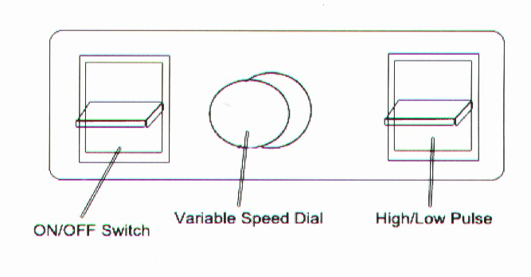
Механическая панель управления
Вкл/выкл
Наверх – включено; вниз – выключено.
Высокий/низкий режим пульсации
На высокой скорости 28000 об/мин; на низкой скорости 16000 об/мин.
Кнопка пульсации может быть включена только если уже нажато ON. Кнопка включения режима пульсации используется, чтобы быстро обновить продукт в чаше.
Регулятор скорости
Позволяет выбрать скорость непрерывной работы двигателя от 16000 до 29000 об/мин.
Включение режима пульсации корректирует скорость.
Примечание:
- Во всех устройствах есть встроенный термодатчик, который отслеживает, на сколько нагрелся двигатель, и автоматически отключает двигатель, если он перегрелся. Вам необходимо снять чашу и не включать оборудование, пока оно не остынет.
- Специальное примечание:
Пожалуйста, проверьте работу, когда двигатель перегрелся. Если оборудование работает весь день или ингредиенты слишком плотные, существует большая вероятность перегрева.
Характеристики
Напряжение | 220В-240В-50/60Гц, 110В-120В-50/60Гц
Объем | 2 л.
Температура | -40…+180 С
Мощность | 1500 Вт
Вес | 5,5 кг
Длина кабеля | 1,8 м
Размер | 200х230х490 мм
Предохранитель | Защита от перегрева, защита от короткого замыкания

